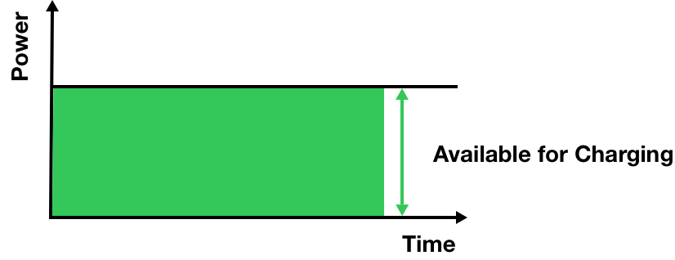

|  |  |
| --- | --- |
| Power | Puissance |
| Available for Charging | Disponible pour chargement |
| Time | Temps |

|  |  |
| --- | --- |
| Other Household Loads | Autres charges domestiques |
| Solar Energy | Énergie solaire |
| Available for Charging from Solar Energy | Disponible pour chargement depuis énergie solaire |
| Available for Charging from Grid | Disponible pour chargement depuis réseau |

|  |  |
| --- | --- |
| Grid | Réseau |
| Utility Meter | Compteur utilitaire |
| MCCB | MCCB |
| Back Office | Arrière-plan |
| RCD/Type A | RCD/Type A |
| Router | Routeur |
| Ethernet Cable | Câble Ethernet |
| WiFi/Ethernet Cable- | WiFi/Câble Ethernet- |
| Primary Charger | Borne de recharge primaire |
| Secondary Charger 1 | Borne de recharge secondaire 1 |
| Secondary Charger N | Borne de recharge secondaire N |
| EV | VE |

|  |  |
| --- | --- |
| Welcome to Autel Charge | Bienvenue à Autel Charge |
| Powering the Planet | Propulser la planète |
| Register | S'inscrire |
| Log in | Se connecter |

|  |  |
| --- | --- |
| Email | Email |
| Phone | Téléphone |
| 6-25 digit password | Mot de passe à 6-25 chiffres |
| Log in with verification cod | Se connecter avec le code de vérification |
| Log in | Se connecter |
| Forgot Password | Mot de passe oublié |

|  |  |
| --- | --- |
| Charger | Borne de recharge |
| Autel Maxi-BMS™ uses triple-layer protection to ensure safety and optimize charging  performance. | Autel Maxi-BMS™ utilise une triple couche de protection pour assurer la sécurité et optimiser les performances de charge. |
| Add | Ajouter |

|  |  |
| --- | --- |
| Scan | Scan |
| Scan QR code on the Quick Guide | Scannez le code QR sur le guide rapide |
| Enter terminal number | Saisir le numéro de terminal |
| Turn on flashlight | Allumer la torche |

|  |  |
| --- | --- |
| Link Home Charger | Lier la borne domestique |
| Serial number | Numéro de série |
| Link | Lier |

|  |  |
| --- | --- |
| Connect via Bluetooth | Connexion via Bluetooth |
| After connecting the charger via Bluetooth, you can: | Après avoir connecté la borne de recharge via Bluetooth, vous pouvez : |
| Configure Wi-Fi | Configurer le Wi-Fi |
| Set scheduled charging | Régler la charge programmée |
| Start/stop charging | Démarrer/arrêter la charge |
| Connect via Bluetooth | Connexion Bluetooth |
| Skip | Ignorer |

|  |  |
| --- | --- |
| Confgure Wi-Fi | Configurer le Wi-Fi |
| Current Network | Réseau actuel |
| Other Networks | Autres réseaux |
| Next | Suivant |
| Skip | Ignorer |

|  |  |
| --- | --- |
| Charge Settings | Paramètres de charge |
| Set Price | Définir le prix |
| Off | Désactivé |
| Set the household energy price for cost calculation. | Définissez le prix de l'énergie domestique pour le calcul des coûts. |
| Autostart | Démarrage automatique |
| Enable charging to begin automatically after charger is plugged-in. | La charge sera lancée automatiquement après chaque branchement. |
| Schedule | Programmation |
| After connecting the vehicle charging will begin and end automatically according to the chosen schedule. | Après avoir connecté le véhicule, la charge commencera et se terminera automatiquement selon le programme choisi. |
| Max Charge Current | Courant de charge max. |
| Set the maximum current so that the household power consumption will not exceed the maximum load | Réglez le courant maximal de façon à ce que la consommation électrique du foyer ne dépasse pas la charge maximale. |
| Completed | Terminer |

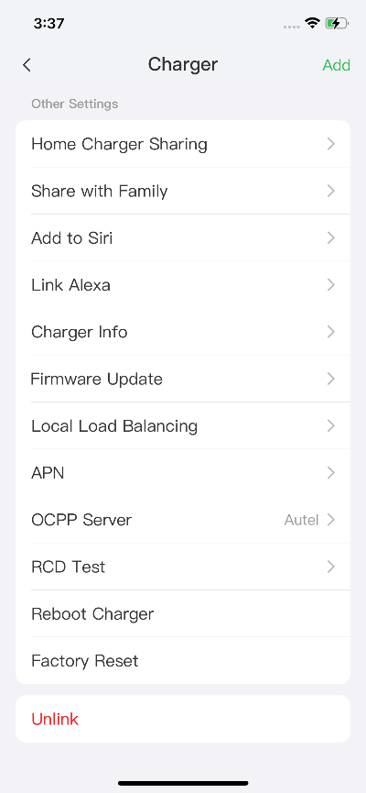

|  |  |
| --- | --- |
| Charger | Borne de recharge |
| Add | Ajouter |
| Other Settings | Autres paramètres |
| Home Charger Sharing | Partage de la borne domestique |
| Share with Family | Partager avec la famille |
| Add to Siri | Ajouter à Siri |
| Link Alexa | Lien Alexa |
| Charger Info | Info Borne |
| Firmware Update | Mise a jour du micrologiciel |
| Local Load Balancing | Équilibrage de charge local |
| APN | APN |
| OCPP Server | Serveur OCPP |
| RCD Test | Test RCD |
| Reboot Charger | Redemarrer la borne de recharge |
| Factory Reset | Reinitialisation d'usine |
| Unlink | Délier |

手机屏幕的截图

|  |  |
| --- | --- |
| Internet Connection Indicator | Indicateur de connexion Internet |

|  |  |
| --- | --- |
| Power Sharing | Partage de puissance |
| Multiple | Multiple |
| Available power is shared between multiple chargers. The architecture is illustrated below | La puissance disponible est partagée entre plusieurs bornes de recharge. L'architecture est illustrée ci-dessous : |
| Adaptive Power Sharing (Single) | Partage adaptatif de la puissance (Simple) |
| Charger shares available power with other appliances. The architecture is illustrated below: | La borne de recharge partage la puissance disponible avec les autres appareils. L'architecture est illustrée ci-dessous : |
| Adaptive Power Sharing (Multiple) | Partage adaptatif de la puissance (Multiple) |
| Multiple chargers share available power with other appliances. The architecture is illustrated below: | Les bornes de recharge multiples partagent la puissance disponible avec d'autres appareils. L'architecture est illustrée ci-dessous : |

|  |  |
| --- | --- |
| Function Description | Description de la fonction |
| Available power is shared between multiple chargers. The architecture is illustrated below: | La puissance disponible est partagée entre plusieurs bornes de recharge. L'architecture est illustrée ci-dessous : |
| Setup Process | Processus de configuration |
| 1. Select a primary charger to be responsible for power distribution. | 1. Sélectionnez une borne de recharge primaire qui sera responsable de la distribution du courant. |
| 2. Connect relevant chargers to form a local area network through W-Fi or wired network. | 2. Connectez les bornes de recharge adéquates pour former un réseau local via un réseau Wi-Fi ou filaire. |
| 3. Set the available power and number of power phases for the group and add chargers. | 3. Définissez la puissance disponible et le nombre de phases de puissance pour le groupe et ajoutez des bornes de recharge. |
| 4. Setup completed. | 4. Configuration terminée. |
| Other Descriptions | Autres descriptions |
| 1. The number of power phases affects the power distribution and electrical safety. Confirm settings are accurate. | 1. Le nombre de phases de puissance affecte la distribution de puissance et la sécurité électrique. Confirmez que les réglages sont corrects. |
| Set as Primary | Configurer comme primaire |

|  |  |
| --- | --- |
| Current Device | Appareil actuel |
| SN: AE000 | NS : AE000 |
| Function: primary | Fonction : primaire |
| Power Sharing Group | Groupe de partage de puissance |
| Available Power | Puissance disponible |
| Number of Phases | Nombre de phases |
| Single-phase | Monophasé |
| Secondary | Secondaire |
| Add | Ajouter |
| Save | Enregistrer |

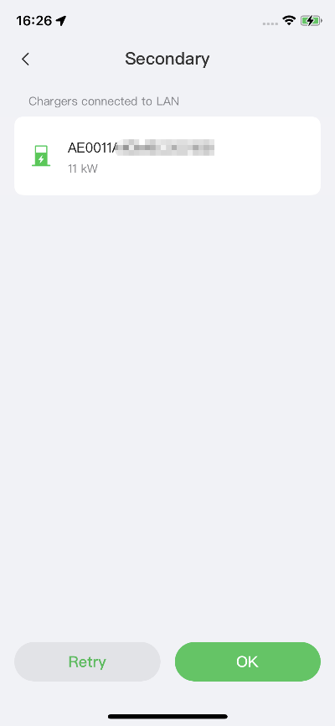

|  |  |
| --- | --- |
| Chargers connected to LAN | Bornes de recharge connectées au réseau local |
| Retry | Réessayer |
| OK | OK |

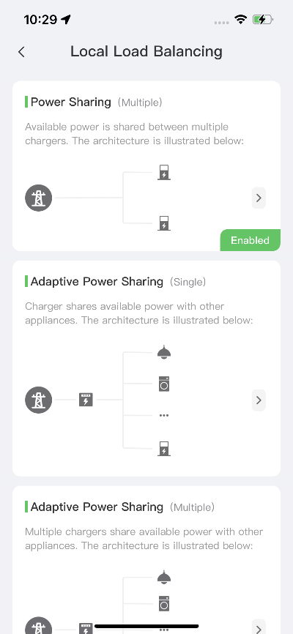

|  |  |
| --- | --- |
| Enabled | Activé |

|  |  |
| --- | --- |
| Meter | Compteur |
| RS485 Cable | Câble RS485 |
| Switch 1 | Interrupteur 1 |
| Load 1 | Charge 1 |

|  |  |
| --- | --- |
| N-In | N-Entrée |
| N-Out | N-Sortie |
| L-In | L-Entrée |
| L-Out | L-Sortie |
| AUTELCHARGER | BORNE AUTEL |

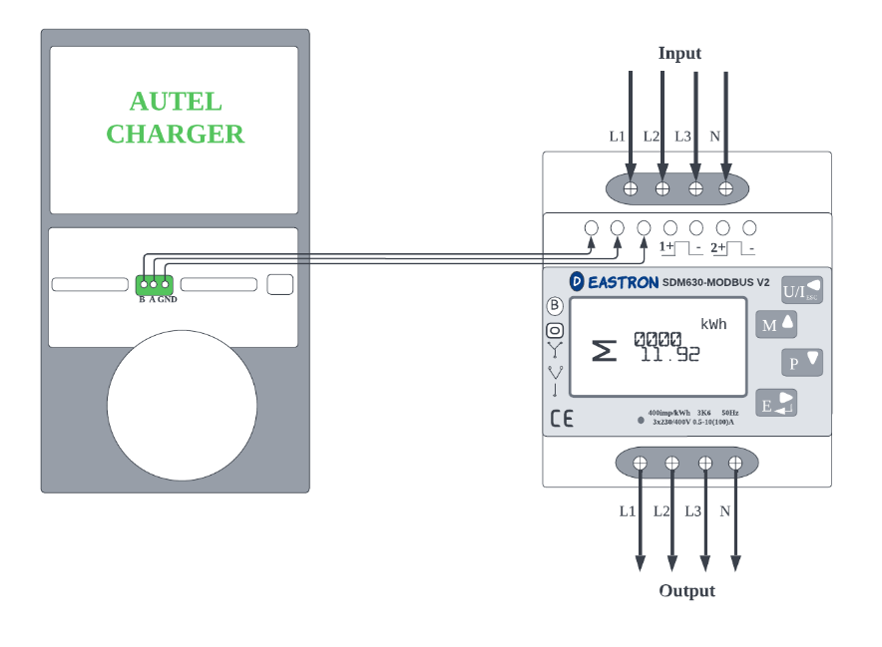

|  |  |
| --- | --- |
| Input | Entrée |
| Output | Sortie |

|  |  |
| --- | --- |
| Current Inputs | Entrées de courant |
| Voltage Inputs | Entrées de tension |
| 1A fast blow fuse | Fusible rapide 1A |

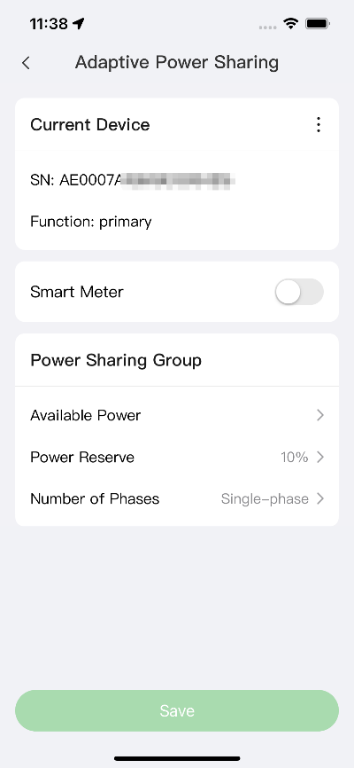

|  |  |
| --- | --- |
| Smart Meter | Compteur intelligent |
| Power Reserve | Puissance réservée |

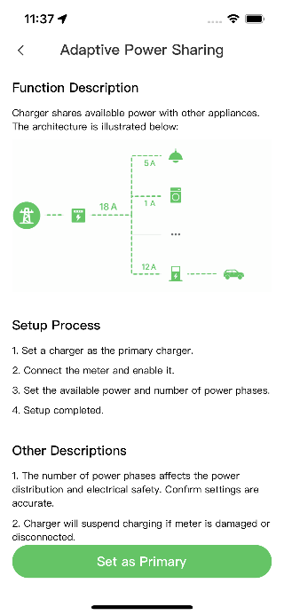

|  |  |
| --- | --- |
| 1. Set a charger as the primary charger. | 1. Définissez une borne de recharge comme borne primaire. |
| 2. Connect the mater and enable it. | 2. Connectez le compteur et activez-le. |
| 3. Set the available power and number of power phases. | 3. Defnissez la puissance disponible et le nombre de phases de puissance. |
| 2. Charger will suspend charging if meter is damaged or disconnected. | 2. La borne de recharge suspendra la charge si le compteur est endommagé ou débranché. |

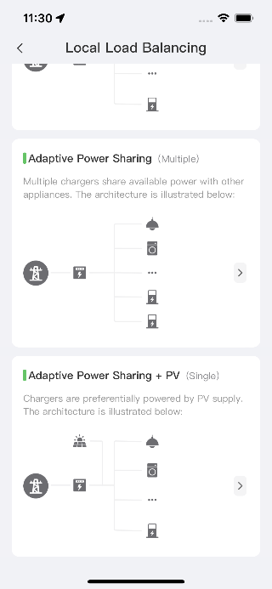

|  |  |
| --- | --- |
| Adaptive Power Sharing + PV (Single) | Partage adaptatif de la puissance + PV (Simple) |
| Chargers are preferentially powered by PV supply. The architecture is illustrated below : | Les bornes de recharge sont alimentées de préférence par l’alimentation PV. L'architecture est illustrée ci-dessous : |

|  |  |
| --- | --- |
|  |  |
| 2. Connect the meter and enable it. | 2. Connectez le compteur et activez-le. |
| 3. Connect relevant chargers to form a local area network through Wi-Fi or wired network. | 3. Connectez les bornes de recharge adéquates pour former un réseau local via un réseau Wi-Fi ou filaire. |

|  |  |
| --- | --- |
| PV Panel | Panneau PV |
| PV Inverter | Convertisseur PV |